Lunes
04
de octubre

1º de Secundaria
Lengua Materna

Participo y corrijo

Aprendizaje esperado: Participa en la elaboración del reglamento escolar.

Énfasis: Reflexionar sobre las conductas reguladas en los reglamentos.

¿Qué vamos a aprender?

El ser humano es un ser social por naturaleza, no puede vivir aislado de sus semejantes, necesita de los demás para satisfacer sus necesidades; para alcanzar sus metas.

Pero para poder convivir, tienes que observar ciertos límites; se debe regular el comportamiento por medio de normas, leyes y reglamentos. Analizarás la creación de un reglamento el cual podrás revisar en tu libro de texto.

¿Qué hacemos?

Reflexiona:

¿Cómo sería la convivencia en un salón de clases si no hubiese normas?, ¿cómo sería un partido de futbol?, ¿cómo sería tu vida cotidiana, en general, si no existieran reglas dentro de los distintos grupos sociales a los que perteneces?
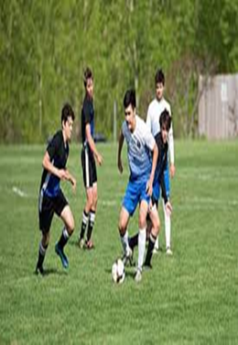

Todo sería muy desordenado y peligroso. Un partido de futbol donde se pudiera cometer falta sin que nadie sacara la tarjeta roja, por ejemplo, no suena bien.

Seguramente, recordarás aspectos de tu vida donde, si no fuera por las reglas, hubiesen sucedido situaciones desagradables que impedirían la convivencia armónica: como los conflictos personales o grupales.

La convivencia es vivir en compañía de otro u otros. Se puede llevar a cabo en distintos ámbitos, por ejemplo: la familia, los amigos, la escuela, la calle, el trabajo o los espacios públicos.

Como ya lo viste en la asignatura de Formación Cívica y Ética, la convivencia es un derecho humano que todas las personas tienen, y, a su vez, es una responsabilidad social. Todos tienen derecho a convivir, y al mismo tiempo corresponde a todos que esa convivencia sea en paz y en orden.

Para que te quede más claro, observa el siguiente video:

- Normas para la convivencia

https://www.youtube.com/watch?v=sNpySUK79F8

Existen distintas normas de convivencia que dependen de la cultura de cada país, y de los valores que esa cultura considere importante. Esas normas regulan la conducta de la sociedad que las produce, no necesariamente de un pueblo a otro las normas serán las mismas, y pueden ir cambiando con el tiempo.

No importa la época: las reglas existen y han existido para fomentar la convivencia. Algunas reglas se modifican, o son rígidas y otras son muy flexibles. Por ejemplo, en algunas familias son muy estrictos y en otras no.

Cuando vamos a un sitio debes adecuar tu conducta a las reglas de ese lugar. El desconocimiento de las reglas no implica que no se deban cumplir, o, por ende, sancionar.

Por eso hay que hacerle caso a ese refrán que dice “a donde fueres, haz lo que vieres”, ¿qué significado tiene esto para ti? Medítalo, y, si lo llevas a cabo, te resultará más fácil integrarte a las costumbres y tradiciones de cada lugar.

Cabe aclarar que cada persona tiene sus propias creencias, costumbres, tradiciones e ideologías, y no siempre se podrá aplicar este dicho a todas las personas, por ello, es importante ser tolerantes.

Quizá hayas leído algunos letreros o reglamentos con los siguientes enunciados:

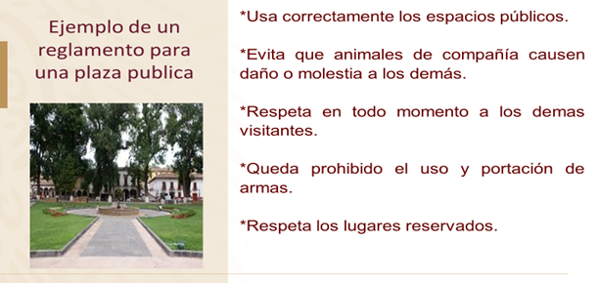

¿Qué pasaría, entonces, si nadie llevara a cabo las normas de convivencia?

Lee con atención la opinión de algunos adolescentes:

“Creo que se perdería el valor ético de cada persona; ya que los valores como el respeto tolerancia y paciencia son esenciales para la vida cotidiana y pues sin eso no somos nada”.

“Creo que si no lleváramos a cabo las normas de convivencia no podría haber respeto ni una buena relación entre toda la sociedad; ya que habría muchos conflictos entre nosotros mismos”.

“Para mí las normas están estipuladas para que las personas puedan relacionarse de manera adecuada; así que éstas no se llevan a cabo, las relaciones sociales cada vez se verían más afectadas y definitivamente, no permitirían que las personas se desarrollaran en su entorno”.

“Si nadie respetará las normas de convivencia no podríamos funcionar como sociedad ya que existirían conflictos entre todas las personas y los valores como el respeto y la tolerancia son muy importantes en las relaciones entre dos o más integrantes para poder llegar a acuerdos en común y poder convivir de manera sana”.

“Considero que no se garantizaría el respeto a los derechos de las personas y de esta manera, no se fomentaría el desarrollo de las comunidades.”

“Si nadie siguiera las normas de convivencia lo más probable es que las calles de la ciudad serían un caos empezando por los autos ¿qué pasaría si nadie respetara los semáforos? habría miles de choques que retrasarían aún más a cientos de conductores furiosos que no tendrían el reparo en gritar groserías o golpear a quien fuera necesario con tal de cumplir su objetivo, la violencia se dispararía aún más de lo que vemos hoy en día desaparecería en su totalidad el respeto por los y las demás y también el respeto a sus pertenencias, por lo que es muy probable que los robos homicidios y feminicidios aumenten, si la calle no se respetara en lo más mínimo la contaminación sería un problema que no dejaría vivir a ningún habitante en paz , sería como vivir en medio de un basurero lleno de ratas, cucarachas y muchísimas enfermedades causadas por eso y en consecuencia muertes”

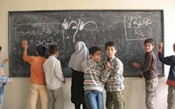

La opinión de estos jóvenes coincide en su mayoría: no sería posible la convivencia sin la existencia de las reglas.

Las normas de convivencia son esenciales en la escuela, por ello la existencia de dicho reglamento. Éste lo puedes consultar en internet o bien solicitarlo en tu escuela.

Para cerrar lo anterior, puedes revisar el marco de convivencia escolar; éste te servirá para futuras aclaraciones respecto a tus derechos y obligaciones dentro de la escuela.

Leerás un fragmento de un relato sobre la importancia de regular la conducta para después responder unas preguntas:

“Pablo era un joven muy inquieto. Cierto día una paloma entró al salón de junto y, al verla, llamó su atención, persiguiendo al ave, sin hacerle caso a sus compañeros que le gritaban que tenían examen. Tiró algunas bancas, pateó mochilas, y, por ende, llegó tarde a la clase de la Maestra Lupita. La maestra lo dejó pasar; pero el haberse demorado no le permitió concluir su examen.
El examen era la mitad de su evaluación…”.

- ¿Qué hubiera pasado si Pablo hubiera respetado las normas de clase?

- ¿Qué normas no respetó?

- ¿Qué hubieras hecho en el lugar de Pablo?

Pablo se dejó llevar por sus emociones y no reguló su conducta, lo cual terminó por perjudicarlo.

Observa en el siguiente video la importancia de incluir en las reglas, lo que se refiere a la convivencia:

- Para Convivir

https://youtu.be/LzImlM6hvvI

En el video anterior, se mencionan los valores en los reglamentos: ya que éstos rigen la conducta de las personas.

Busca un reglamento y subrayar o copia en tu cuaderno, la parte donde encuentres los valores. Se llaman valores implícitos. Para que te resulte más fácil encontrarlos, lee algunos ejemplos:

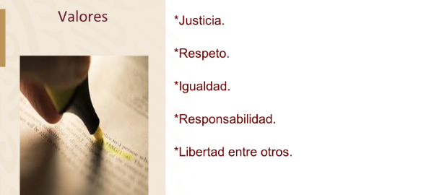

Por ejemplo, en un reglamento de biblioteca, se menciona, en un artículo, que está prohibido la mutilación y robo de libros.

¿Qué valores encuentras?; el valor del respeto al autor de la obra, a la propiedad y al cuidado de algo que no le pertenece a quien lo usa; y, sobre todo, habla sobre la honestidad.

Realiza el siguiente ejercicio:

Lee algunas reglas para jugar futbol soccer, mismas que de manera general si no se cumplen tienen sus respectivas sanciones o consecuencias.

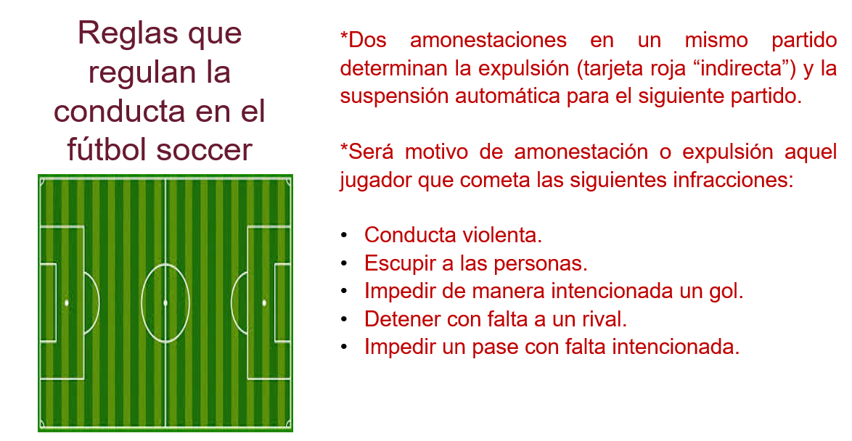

Todas esas reglas se tienen que seguir para convivir armónicamente. Es común que en un partido de futbol se lleguen a cometer faltas, casi por lo general la adrenalina genera emociones que a veces no se controlan, y no solo los jugadores, los aficionados, pueden responder de una manera que no corresponde a la convivencia armónica; por tal motivo, en este apartado se observa que si los jugadores realizan este tipo de conductas serán amonestados con las llamadas tarjetas que sirven para indicar una llamada de atención o en su caso la expulsión del jugador.

Se puede decir que hay faltas menos graves que otras. Por ejemplo, en los últimos años se observó que en los partidos de futbol soccer, tanto en México como en el mundo surgieron accidentes provocados por la multitud, esto se debe a la acción de unos cuantos que al estar molestos porque su equipo va perdiendo o consideran que la falta que le asignó el árbitro a un jugador no es la indicada o es injustificada, insultan, agreden, arrojan objetos e incluso se golpean entre sí. Esto llevó a las autoridades a la creación de nuevas normas para el comportamiento del público en general.

Un ejemplo de ello es cuando la Federación prohibió las banderas e instrumentos, “la murga”, el uso de pirotecnia, las bengalas, e incluso el lenguaje despectivo.

Por eso a veces los equipos juegan a puerta cerrada, o les cobran multas.

Consulta en internet el reglamento de la FIFA en el capítulo de seguridad de los estadios, encontrarás muchos ejemplos de esto.

Has reflexionado sobre la conducta regulada por los reglamentos, y aprendiste que sin ellos no podríamos convivir armónicamente e incluso tendríamos problemas para sobrevivir de manera individual.

Cada persona tiene sus propias reglas y sanciones para poder vivir bien. Conoce las reglas y normas que debes observar en cada uno de los ámbitos donde te desenvuelvas, y ten presente que la propia conducta debe regularla uno mismo, por convicción.

Puedes revisar las normas de convivencia de la SEP en la página de internet o bien sobre los reglamentos en tu libro de texto gratuito en el aprendizaje esperado sobre la elaboración de reglamentos.

El Reto de Hoy:

Pregunta en casa a un adulto:

- ¿Qué normas de convivencia continúan vigentes de cuando eran niños?

- ¿Por qué consideran que estas normas siguen vigentes?

- ¿Qué normas implementarías en tu reglamento escolar, para propiciar una sana convivencia?

Identifica en el siguiente texto, extraído del marco de convivencia emitido por la Secretaria de Educación pública, ¿cuál es el propósito de ese reglamento?

“Respetar a todas las personas que integran la comunidad escolar en su dignidad, sus derechos y sus pertenencias. Brindar un trato amable, honesto, cortés, respetuoso a los demás miembros de la comunidad, independientemente de su edad, raza, credo, color, género, identidad de género, religión, origen, etnia, estatus migratorio, idioma o lengua, preferencia sexual…”

Realiza la siguiente actividad:

Busca un reglamento o instructivo de un juego, algún aparato doméstico o electrónico, y piensa qué pasaría si realizas lo contrario a lo que viene escrito.

Escribe en un párrafo, ¿qué podría pasar si no realizas las instrucciones o pasos a seguir?

En un juego de mesa si no respetas las normas que vienen establecidas ¿que pasara contigo?

Por ejemplo, en el juego de la Oca si un jugador tira los dados y le salen los números 5 y 4 se va directo a la casilla 26 y si cae 6-3 avanza a la casilla 53.

Si durante el juego algún jugador cae en la cárcel deberá esperar a que otro jugador caiga en la misma casilla y lo saque.

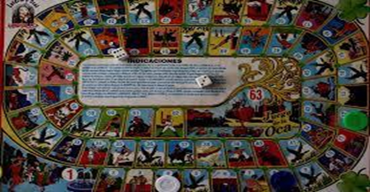

¡Buen trabajo!

Gracias por tu esfuerzo.

Para saber más:
Lecturas
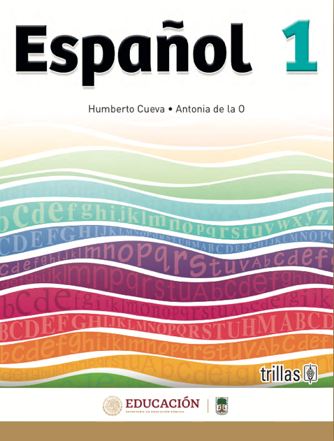

https://www.etrillas.mx/material/Es1C.html

https://www.etrillas.mx/material/Es1L.html

http://guiasdigitales.grupo-sm.com.mx/sites/default/files/guias/184286/index.html

https://www.docdroid.net/jvbcVZ1/espanol-1-angeles-editores-pdf

https://www.conaliteg.sep.gob.mx/

https://digital.latiendadellibrero.com/pdfreader/espaol-1-trevio

https://digital.latiendadellibrero.com/pdfreader/lengua-materna-espaol-1

https://www.conaliteg.sep.gob.mx/

https://digital.latiendadellibrero.com/pdfreader/espaol-1

https://recursos.edicionescastillo.com/secundariaspublicas/visualizador/1_esp_tra/index.html#page/1

https://recursos.edicionescastillo.com/secundariaspublicas/visualizador/1_esp_sin/index.html#page/1

